pol_nrs

pol_private

* **next**

**prev**

**nrs_policy_list**

* **next**

**prev**

**nrs_policy_list**

* **next**

**prev**

**nrs_policy_list**

* **next**

**prev**

**nrs_policy_list**

nrs_tbf_jobid

**nrs_tbf_jobid**

nrs_tbf_jobid

rule

rule

rule

* **next**

**prev**

**nrs_policy_list**

* **next**

**prev**

**nrs_policy_list**

* **next**

**prev**

**nrs_policy_list**

* **next**

**prev**

**nrs_policy_list**

nrs_policy_primary

**ptlrpc_service_part**

**next**

**prev**

**nrs_policy_queued**

ptlrpc_nrs_policy

**next**

**prev**

**nrs_policy_queued**

**next**

**prev**

**nrs_policy_queued**

ptlrpc_nrs_policy

ptlrpc_nrs_policy

struct ptlrpc_nrs_resource *res_parent;

struct ptlrpc_nrs_policy *res_policy;

ptlrpc_nrs_resource

1

th_list

primary

nrs_tbf_head

th_rule(默认的)

**ptlrpc_nrs(HP)**

**ptlrpc_nrs(REG)**

th_binheap

|  |
| --- |
| Resources 会被嵌入到两种类型NRS entities:  1. 在NRS policies内部，在policy的私有数据域 ptlrpc_nrs_policy::pol_private  2. 在各种策略作为prime-level scheduling entities的对象中  例如在基于client NID轮询或者类似顺序的策略中，每个唯一的client NID会有一个NRS source在基于后备文件系统对象的轮询中调度中，每个后备文件系统系统partaking对应着一个Resource  NRS resources 之间维持着一个parent-child关系，嵌入到policy instance中的是parent entity，组成了一个简单的资源层级关系.以后还可以有更复杂的关系  struct ptlrpc_nrs_resource {  struct ptlrpc_nrs_resource *res_parent;//如果是NULL,那么该对象就是嵌入到policy实例中的那个，也即top-level级别的对象  struct ptlrpc_nrs_policy *res_policy;//与之关联的policy  }  Resources维系的主要是policy，因为一个policy通常是在一个osc上设置的 |

nrs_tbf_head

Fallback

top_level

th_cli_hash

nrs_XXX_client

ptlrpc_nrs_request

nrs_tbf_req

**next**

**prev**

**nrs_policy_queued**

NRS_RES_FALLBACK

NRS_RES_PRIMARY,

nr_res_ptrs[NRS_RES_MAX],==2

**next**

**prev**

**nrs_policy_queued**

key:lnet_nid_t nid;/jobid取决于rule 设置

nrs_tbf_bucket LRU

位置和rule中一些参数相关

ptlprc_request

rq_srv

sr_nrq

nrs_policy_fallback

ptlrpc_nrs_request

nrs_xxx_req

tc_list

* **next**

**prev**

**nrs_policy_list**

* **next**

**prev**

**nrs_policy_list**

* **next**

**prev**

**nrs_policy_list**

* **next**

**prev**

**nrs_policy_list**

nrs_XXX_client

ptlrpc_nrs_request

nrs_tbf_req

**next**

**prev**

**nrs_policy_queued**

ptlrpc_nrs_request

nrs_tbf_req

**next**

**prev**

**nrs_policy_queued**

ptlrpc_nrs_request

nrs_tbf_req

**next**

**prev**

**nrs_policy_queued**

* **next**

**prev**

**nrs_policy_list**

nrs_XXX_net

nrs_orr_object

nrs_XXX_client

nrs_XXX_client

nrs_tbf_client被维持在一个hash结构中，其中的key是 req->rq_peer.nid，是

typedef struct {

/** node id */

lnet_nid_t nid;

/** process id */

lnet_pid_t pid;

} lnet_process_id_t;

这个结构体中的nid

enum {

NRS_RES_FALLBACK,

NRS_RES_PRIMARY,

NRS_RES_MAX

};

struct ptlrpc_nrs_resource **resp= memset(resp, 0, sizeof(resp[0]) * NRS_RES_MAX);//NRS_RES_FALLBACK,NRS_RES_PRIMARY,NRS_RES_MAX

//NRS_RES_FALLBACK,NRS_RES_PRIMARY,NRS_RES_MAX分别为0,1,2

*resp [0]也即*resp [NRS_RES_FALLBACK], *resp [1]也即*resp [ NRS_RES_PRIMARY],

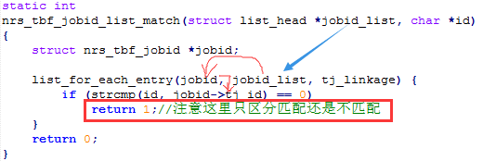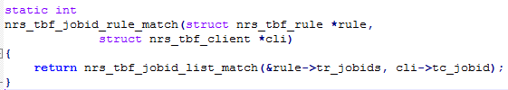

|  |
| --- |
| static int tbf_jobid_cache_size = 8192;  CFS_MODULE_PARM(tbf_jobid_cache_size, "i", int, 0644, "The size of jobid cache");  static int tbf_rate = 10000;  CFS_MODULE_PARM(tbf_rate, "i", int, 0644, "Default rate limit in RPCs/s");  static int tbf_depth = 3;// tbf_depth的意义  CFS_MODULE_PARM(tbf_depth, "i", int, 0644, "How many tokens that a client can save up"); |

static int nrs_tbf_rule_start(struct ptlrpc_nrs_policy *policy, struct nrs_tbf_head *head, struct nrs_tbf_cmd *start)对rule进行初始化赋值操作

lnet_nid_t 、 jobid看规则是什么，其中维持cli hash表的key就是什么

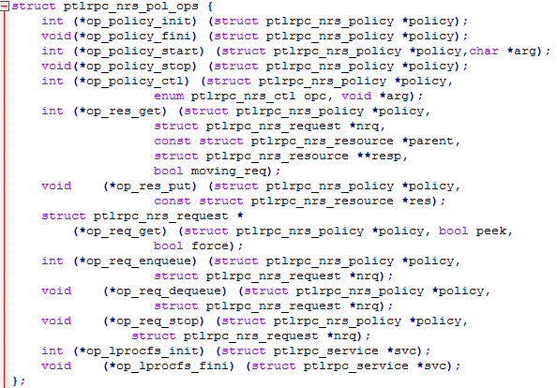

truct ptlrpc_nrs_pol_conf {

char nc_name[NRS_POL_NAME_MAX];

**const struct ptlrpc_nrs_pol_ops *nc_ops;**

nrs_pol_desc_compat_t nc_compat;

const char *nc_compat_svc_name;

struct module *nc_owner;

unsigned nc_flags;

};

static int nrs_policy_register(struct ptlrpc_nrs *nrs,struct ptlrpc_nrs_pol_desc *desc)

{

rc = nrs_policy_init(policy);//有的是空操作

list_add_tail(&policy->pol_list, &nrs->nrs_policy_list);

nrs->nrs_num_pols++;

if (policy->pol_flags & PTLRPC_NRS_FL_REG_START)

rc = nrs_policy_start_locked(policy, NULL);

}

**nrs.c**

int ptlrpc_nrs_policy_register(struct ptlrpc_nrs_pol_conf *conf)

{

conf ===> struct ptlrpc_nrs_pol_desc *desc;

nrs = nrs_svcpt2nrs(svcpt, hp);

nrs_policy_register(nrs, desc);

}

**nrs.c**

int ptlrpc_init()

{

//各种初始化调用操作

rc = ptlrpc_nrs_init();

}

**ptlrpc_module.c**

int ptlrpc_nrs_init(void)

{

rc = ptlrpc_nrs_policy_register(&nrs_conf_tbf);

//其它policy注册及其相关的操作

}

**nrs.c**

在static void nrs_tbf_jobid_cli_put(struct nrs_tbf_head *head, struct nrs_tbf_client *cli)函数中，cli被添加到hash bucket的底部，从而实现了LRU算法

#define NRS_TBF_JOBID_BKT_BITS 10

struct nrs_tbf_head *head;

在nrs_tbf_start函数中 policy->pol_private = head;

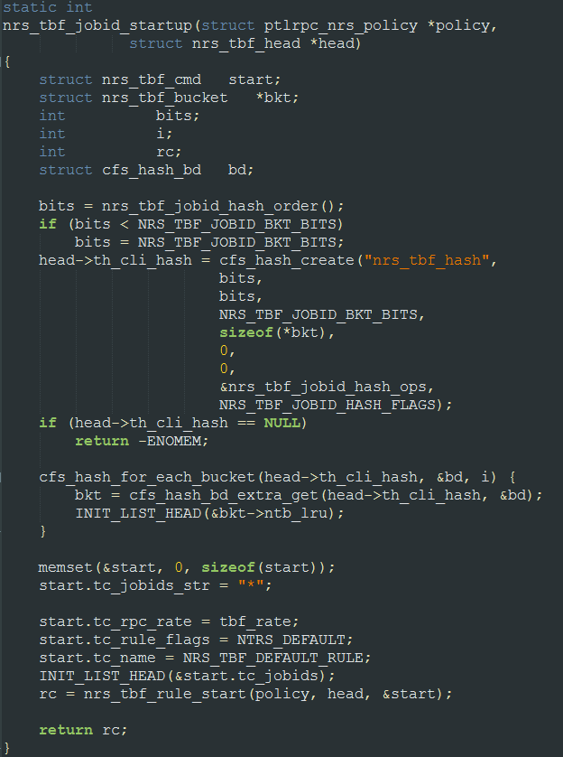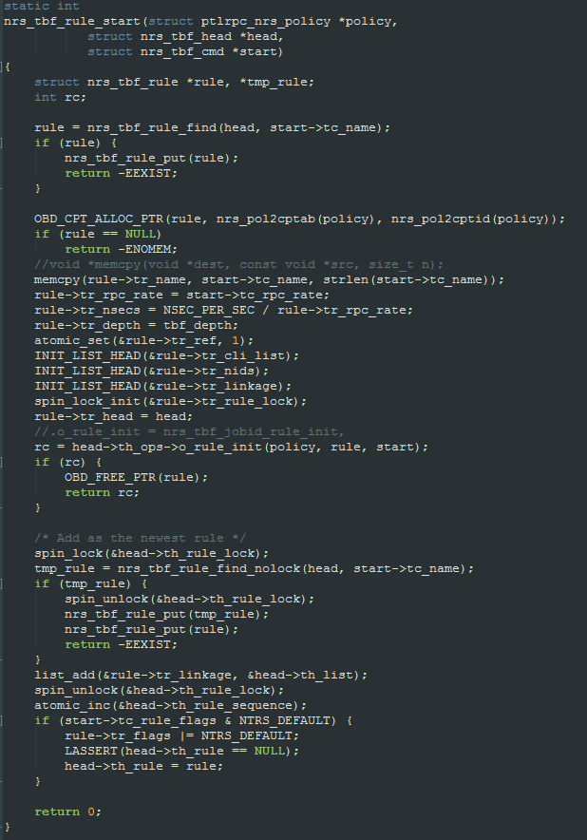

struct ptlrpc_service *ptlrpc_register_service(struct ptlrpc_service_conf *conf, struct proc_dir_entry *proc_entry)

int ptlrpc_start_threads(struct ptlrpc_service *svc)

int ptlrpc_start_thread(struct ptlrpc_service_part *svcpt, int wait)

static int ptlrpc_main(void *arg)

static int ptlrpc_server_handle_request(struct ptlrpc_service_part *svcpt, struct ptlrpc_thread *thread)

static struct ptlrpc_request *ptlrpc_server_request_get(struct ptlrpc_service_part *svcpt, bool force)

static inline struct ptlrpc_request *ptlrpc_nrs_req_get_nolock(struct ptlrpc_service_part *svcpt, bool hp, bool force)

{

return ptlrpc_nrs_req_get_nolock0(svcpt, hp, false, force);

}

static inline struct ptlrpc_nrs_request * nrs_request_get(struct ptlrpc_nrs_policy *policy, bool peek, bool force)

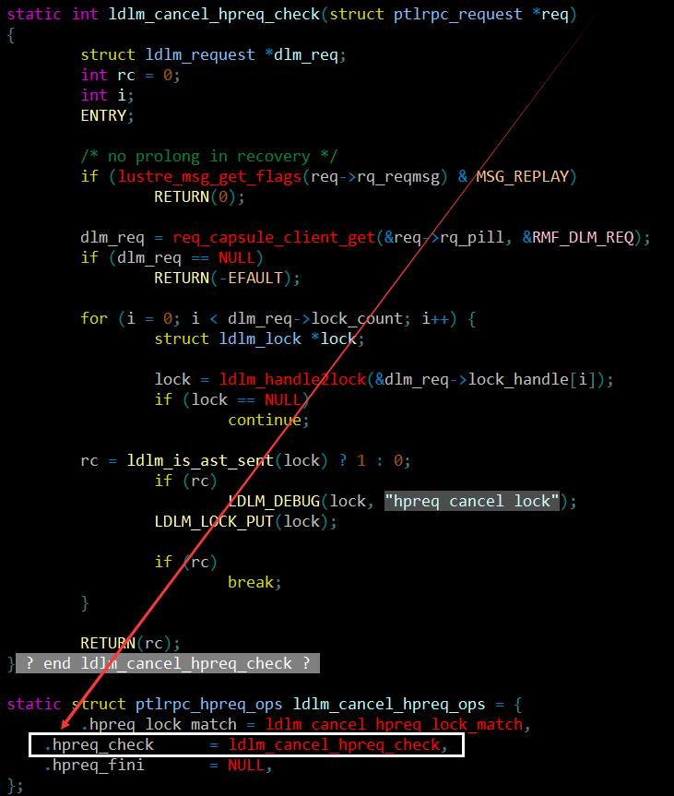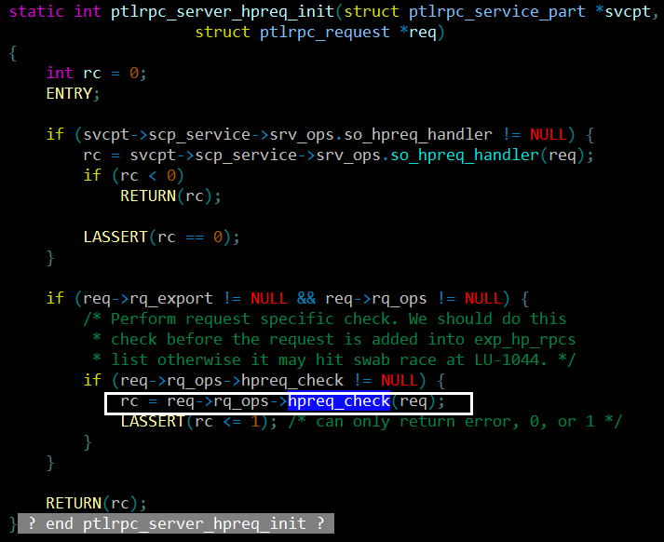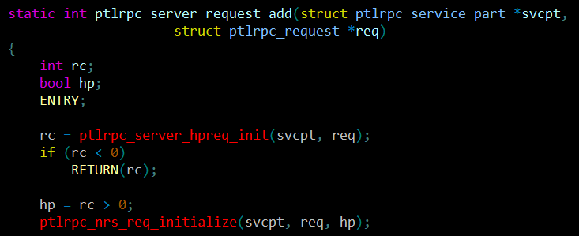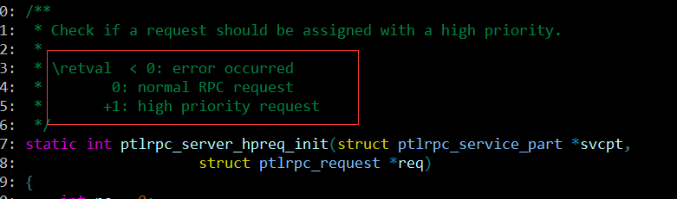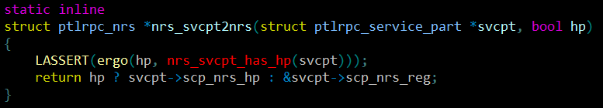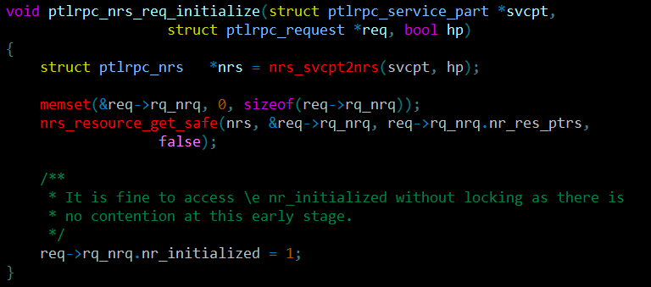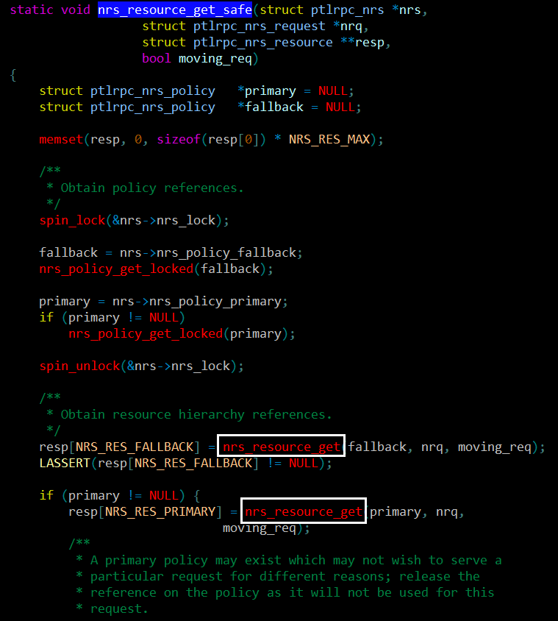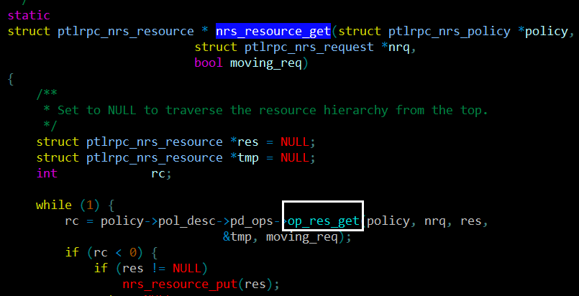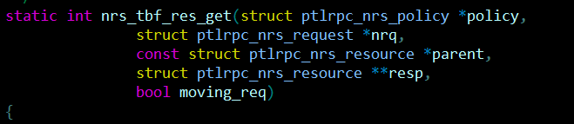

**op_res_get**

**参见下面**

策略注册nrs_policy_register的时候调用nrs_policy_start_locked，给其赋值

**在上面ptlrpc_server_request_add函数中，添加请求是首先要通过相关函数确定这个请求是属于hp还是rg类型的。将相关函数返回的hp/rg类型作为一个参数传进函数ptlrpc_nrs_req_initialize中，着直接决定了在nrs_svcpt2nrs中得到的是什么类型的nrs**

**而到底是什么请求：https://jira.hpdd.intel.com/browse/LU-398**

**Request Priority**

**Request priorities enable important requests to be serviced with lower latency - e.g. writes required to clean a cache on a locking conflict. Note that high priority requests must not break any POP requirements.**

**ptlrpc_nrs_req_add**

**参见下面**

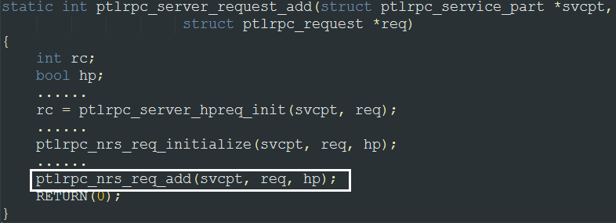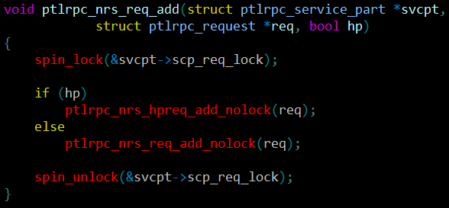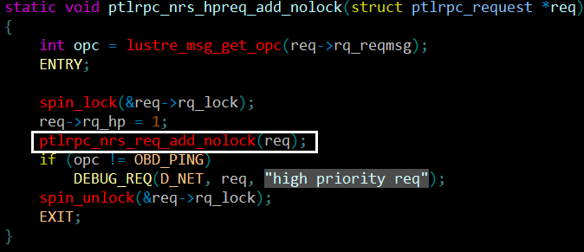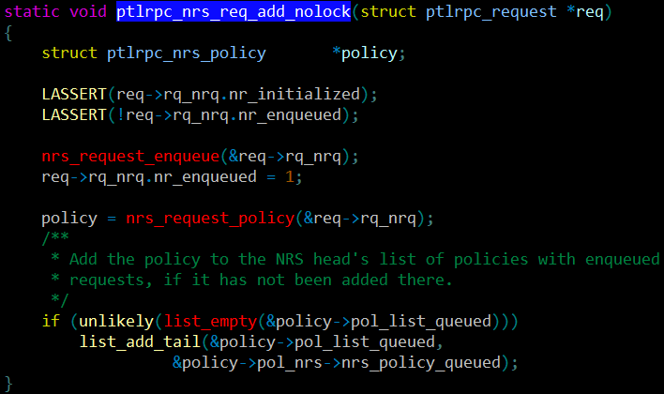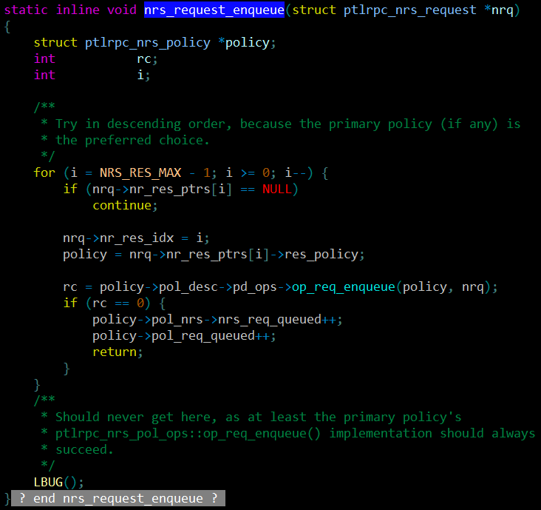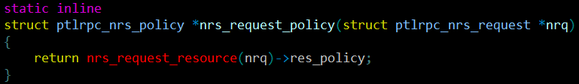

**ptlrpc_nrs_req_add流程分析**

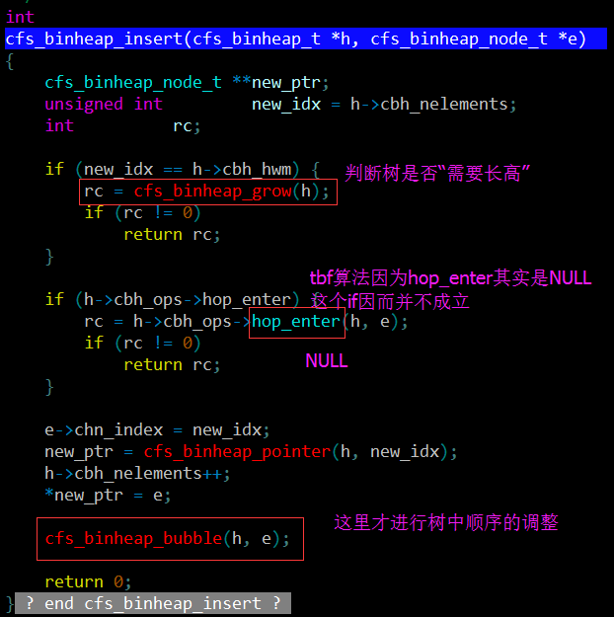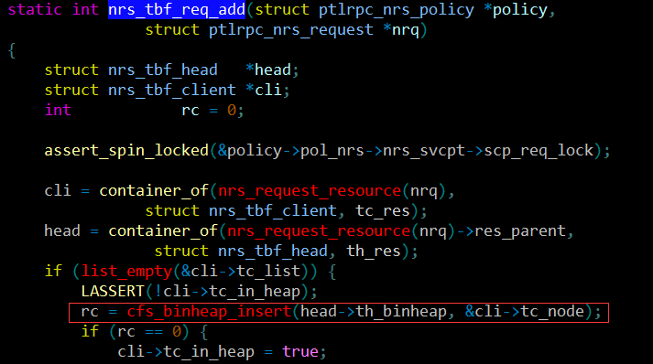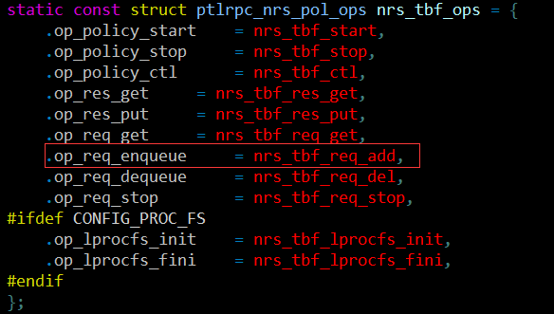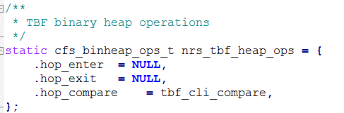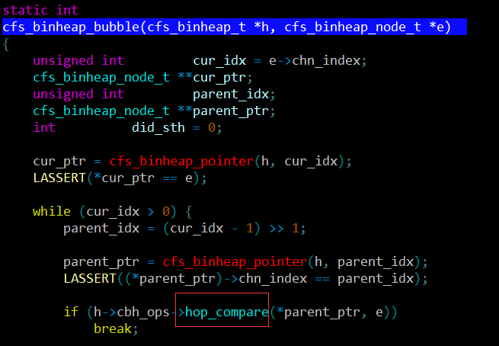

上面的nrs_request_enqueue函数调用某种policy的pd_ops(见下面截图),例如nrs_tbf_req_add，该函数在nrs_xxx_ops中绑定，在这里xxx是tbf



下面以tbf为例：那么实际上调用的是nrs_tbf_req_add，该函数会调用cfs_binheap_insert，该函数进而调用cfs_binheap_bubble，在cfs_binheap_bubble中调用hop_compare,这个函数实际上就是tbf_cli_compare,它决定了请求的进入顺序

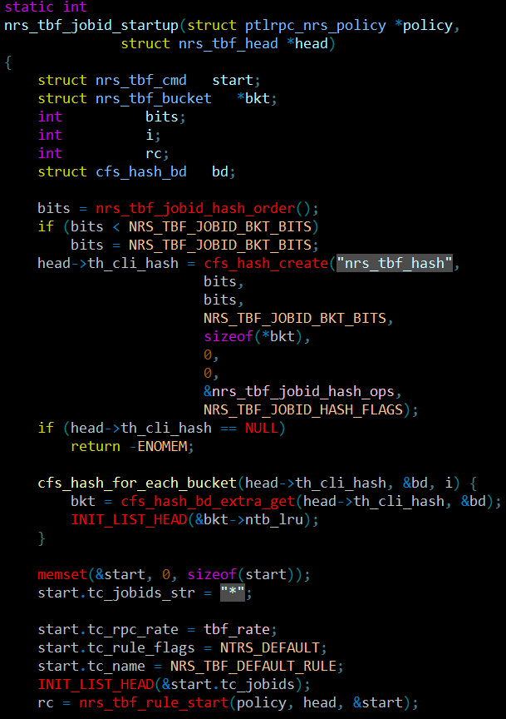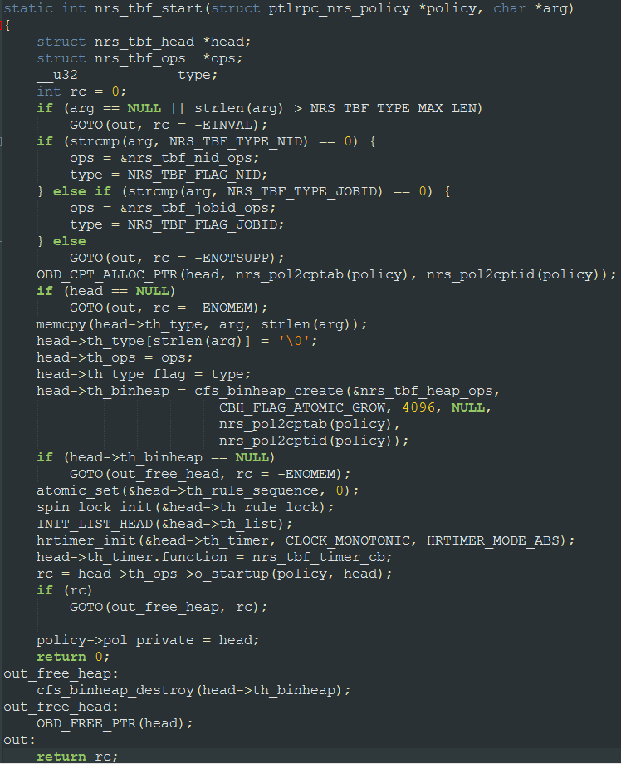

**nrs_tbf_head的产生、初始化以及赋给policy->pol_private**

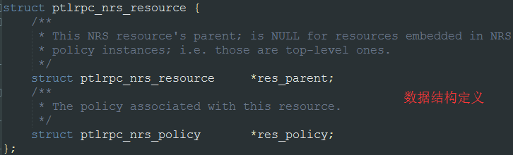

ptlrpc_nrs_resource初始化其实这涉及到对其中的两个成员变量的赋值，在nrs_resource_get函数中，最开始res和tmp都是空，再看nrs_tbf_res_get代码中，当parent为NULL时，直接返回的是对应nrs_tbf_head中th_res的指针，这里返回这个指针并不是要使用res，而是要给nrs_tbf_head中th_res赋值，相当于是对th_res初始化（对nrs_tbf_head初始化时，其成员变量th_res并没有初始化）。返回th_res的地址后，就将th_res的parent设置为空，它的policy设置为给出的policy。这个while(1)循环其实也只会进行两次，因为下一次循环中nrs_tbf_res_get就会返回1，循环就终止了。最终形成一个两级的ptlrpc_nrs_resource结构

**ptlrpc_nrs_resource**

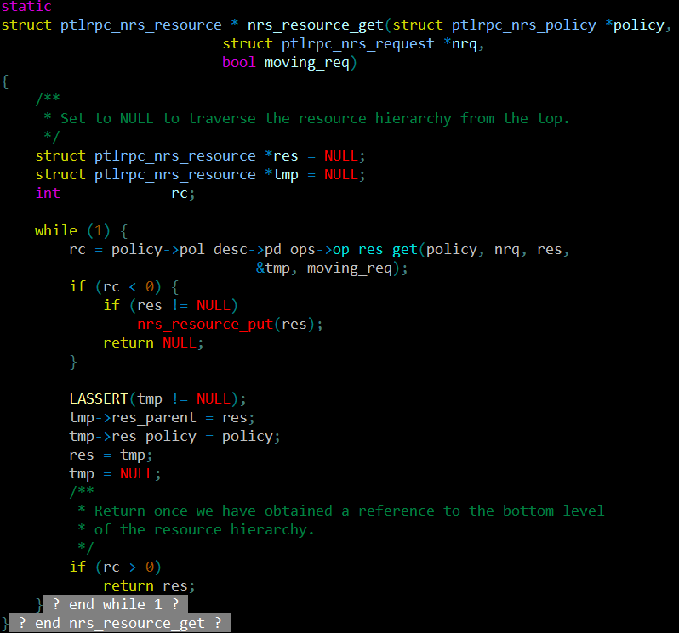

因为这句，最多执行不过2次

追根溯源 这里的policy最终是注册的时候赋予的

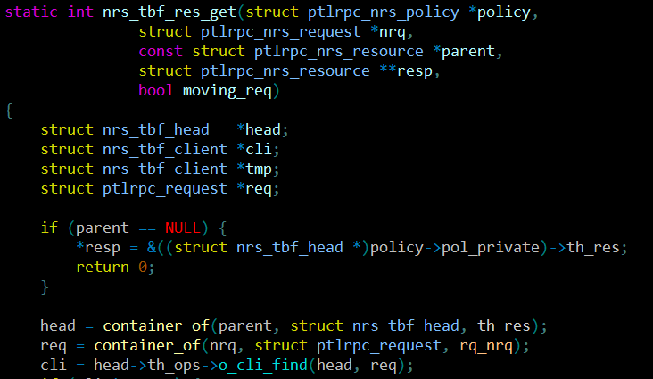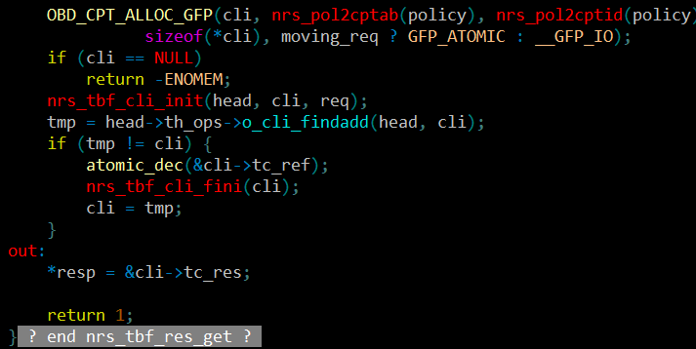

其它代码

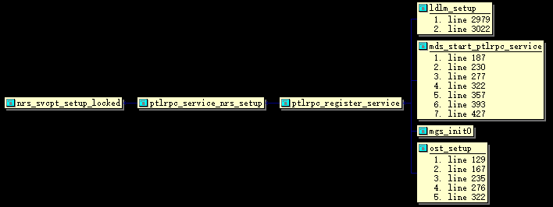

ptlrpc_service_nrs_setup：

Setup NRS heads on all service partitions of service a svc, and register

all compatible policies on those NRS heads.

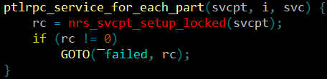

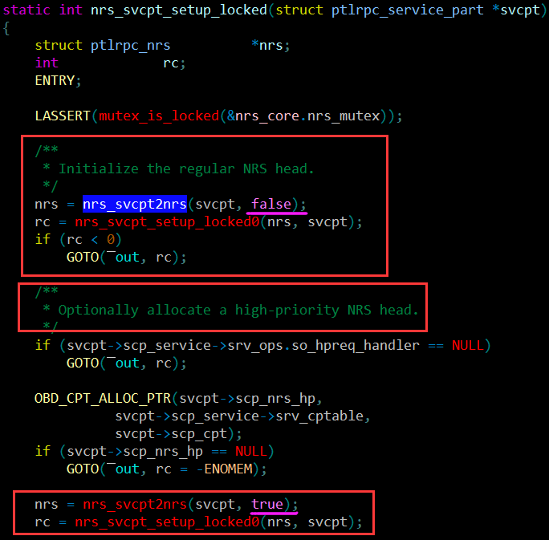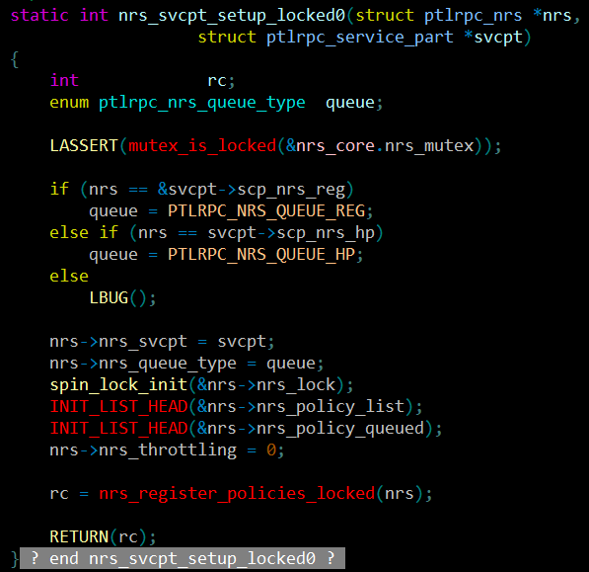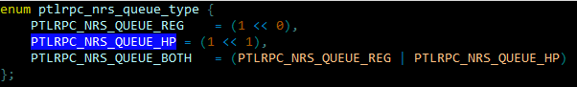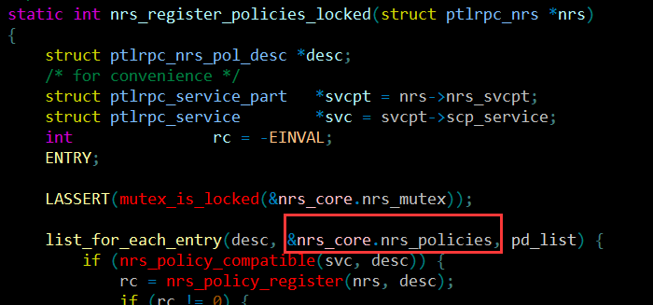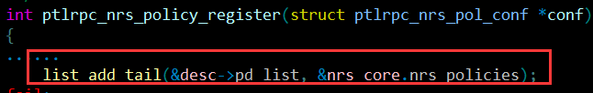

追溯到注册

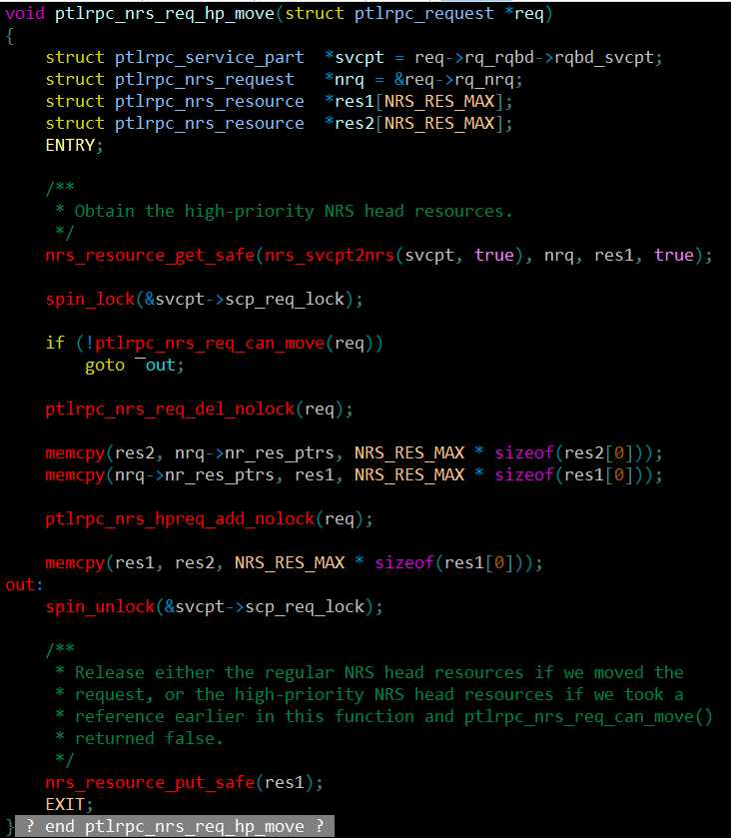

1. 申请较高优先级ptrlrpc_nrs_request，并存于res1；
2. 当前req的res保存到res2；
3. 将刚刚申请的保存在res1的高优先级的res复制到req的res中去，这时候req的res就已经被替换的，转变为高优先级的res；
4. 将res2也就是先前req的res，存到res1中
5. 释放res1